MPT-III整机规格书

产品尺寸：（100*110*55）MM

日期 | 版本 | 备注
2016年10月1日 | V1.0

一、简介
1、支持USB接口打印和虚拟串口打印。
- 按住Feed键的同时按住Power键开机，可以打印一张自测页。
3、关机状态下，按住Feed键再按下Power键，打印测试页，打印完测试页后短按送纸键，改变英文字体，常用字体为12X24；长按送纸键改USB通讯口模式，分为USB打印类和虚拟串口。改功能要在打印完测试页2秒后10秒内开始操作，超过10秒自动进入待机模式，按开关机键也可进入待机模式。

按键、LED和警报说明
机器状态 | 蓝牙状态 | 绿灯 | 红灯 | 蜂鸣器 | 备注
待机 | 未连接 | 1秒闪烁 | 无 | 无
待机 | 已连接 | 常亮 | 无 | 无
充电 | 未连接 | 1秒闪烁 | 1秒闪烁 | 接充电器时长嘀一声
充电 | 已连接 | 常亮 | 1秒闪烁 | 接充电器时长嘀一声
低电，低电中缺纸 | 未连接 | 1秒闪烁 | 常亮 | 嘀三声，间隔1.5秒
低电，低电中缺纸 | 已连接 | 常亮 | 常亮 | 嘀三声，间隔1.5秒
缺纸，充电中缺纸 | 未连接 | 1秒闪烁 | 0.5秒闪烁 | 嘀一声，间隔1.5秒
缺纸，充电中缺纸 | 已连接 | 常亮 | 0.5秒闪烁 | 嘀一声，间隔1.5秒
关机 |  | 无 | 无 | 嘀二声 | 关机充电红灯亮，充满绿灯亮。
开机 |  |  |  | 嘀一声

二、技术规格
打印方式 | 行式热敏打印
打印纸宽 | 80mm
有效打印宽度 | 72mm
分辨率 | 203DPI
每行点数 | 576点
打印速度 | 60mm/s
可打印内容 | GBK汉字库，ASCII字符，一维条码，支持不同密度点图及下载位图打印。二维码。
默认字体 | 12X24(ASCII),24x24(中文)

三、引脚定义

1、MICRO标准USB接口
2、钱箱接口，水晶头的1、3脚接钱箱
3、充电接口，DC-12V/1A

四、指令说明
1.打印命令一览表
命令速查 | 命令 | 说明
打印命令 | LF | 打印并换行
打印命令 | HT | 跳到下一个 TAB 位置
打印命令 | FF | 打印缓冲区数据
打印命令 | ESC FF | 打印缓冲区数据（页模式命令）
打印命令 | ESC J n | 打印缓冲区数据并走纸 n 点行
打印命令 | ESC d n | 打印缓冲区数据并走纸 n 行
打印命令 | ESC = n | 设置打印在线、离线
格式设置命令 | ESC 2 | 设置行间距为 32 点
格式设置命令 | ESC 3 n | 设置行间距为 n 点行
格式设置命令 | ESC a n | 设置对齐方式，左对齐，右对齐，居中对齐
格式设置命令 | GS L nL nH | 设置左边距
格式设置命令 | ESC $ | 设置页的左边距
字符设置命令 | ESC ! n | 设置打印字符格式
字符设置命令 | GS ! n | 设置取消字体加宽加高
字符设置命令 | ESC E n | 设置取消字体加粗
字符设置命令 | ESC SP n | 设置字符间距
字符设置命令 | ESC SO | 设置字符倍宽打印
字符设置命令 | ESC DC4 | 取消字符倍宽打印
 | ESC { n | 设置/取消字符上下倒置
 | GS B n | 设置/取消字符反白打印
 | ESC - n | 设置下划线的点高度
 | ESC % n | 设置/取消用户自定义字符
 | ESC & | 设定用户自定义字符
 | ESC ? | 取消用户自定义字符
 | ESC R n | 选择国际字符集 (该指令暂不支持)
 | ESC t n | 选择字符代码页
 | ESC 9 n | 选择中文编码
图形设置命令 | ESC * | 打印一点行图形
图形设置命令 | GS * | 下装点图设置
图形设置命令 | GS / | 打印下装点图
图形设置命令 | GS v | 打印指定宽度高度位图
图形设置命令 | DC2 * | 位图打印(暂不支持)
图形设置命令 | DC2 V | 打印 MSB 位图(暂不支持)
图形设置命令 | DC2 v | 打印 LSB 位图(暂不支持)
图形设置命令 | FS p | 打印下载到 FLASH 中的位图
图形设置命令 | FS q | 定义 Flash 位图(暂不支持)
初始化命令 | ESC @ | 打印机初始化
状态传输命令 | ESC v | 向主机传送打印机状态
状态传输命令 | ESC u n | 向主机传送周边设置状态(不支持)
状态传输命令 | GS a n | 允许/禁止状态自动上传(暂不支持)
条码设置命令 | GS H | 选择 HRI 打印方式
条码设置命令 | GS h | 设置条码高度
条码设置命令 | GS x | 设置条码打印左边距 (暂不支持)
条码设置命令 | GS w | 设置条码横向宽度
条码设置命令 | GS k | 打印条码
控制板参数命令 | ESC 7 n1 n2 | 设置打印参数 (该指令暂不支持)
控制板参数命令 | ESC 8 | 设置睡眠参数 (该指令暂不支持)
控制板参数命令 | DC2 # n | 设置打印浓度
控制板参数命令 | DC2 T | 打印测试页
说明：黑标相关命令并不是所有控制板都支持。只有支持黑标功能的控制板支持该
命令，本版本不支持页模式命令。

2.打印命令详解

概述
TCB 打印控制板使用 ESC/POS 打印命令集。
打印命令按以下格式说明：
命令 功能
格式： ASCII： 以标准 ASCII 字符序列表示
十进制： 以十进制数字序列表示
十六进制： 以十六进制数字序列表示

说明： 命令功能和使用说明，若无特别说明则此处数字为十进制数字。
举例： 命令的使用举例，若无特别说明则此处数字为十进制数字。

2.1 打印命令
LF 打印并换行
格式： ASCII： LF
十进制： 10
十六进制： 0A
说明: 打印行缓冲器里的内容并向前走纸一行，当行缓冲器为空时只向前走纸
一行。
ER 打印并换行
格式: ASCII： ER
十进制： 13
十六进制： 0D
说明： 打印行缓冲器里的内容并向前走纸一行。当行缓冲器为空时只向前走纸
一行。
FF 打印缓冲区的数据并进纸到下一个黑标位置
格式： ASCII： FF
十进制： 12
十六进制： 0c
说明： 打印缓冲区里的数据，如果有黑标功能，打印后进纸到下一个黑标位置。
ESC J n 打印并走纸 n 点行
格式： ASCII： ESC J n
十进制： 27 74 n
十六进制： 1B 4A n
说明： n = 0-255。
打印行缓冲区里的内容，并向前走纸 n 点行。该命令只对本行有效，
不改变ESC 2，ESC 3命令设置的行间距值。

ESC FF （页模式命令）打印缓冲区的数据并进纸到下一个黑标位置
格式： ASCII： ESC FF
十进制： 27 12
十六进制： 1b 0c
说明： 打印缓冲区里的数据，如果有黑标功能，打印后进纸到下一个黑标位置。

ESC d n 打印并走纸 n 行
格式： ASCII： ESC d n
十进制： 27 100 n
十六进制： 1B 64 n
说明： n = 0-255。
打印行缓冲区里的内容，并向前走纸 n 行。
行高为 ESC 2,ESC 3设定的值。
ESC = n 连线打印机
格式： ASCII： ESC = n
十进制： 27 61 n
十六进制： 1B 3d n
说明： n = 0,1。最低位有效
1：打印机处于连线模式，接受打印数据并打印。
0：打印机处于离线模式，不接受打印数据，离线时指示灯常亮。

2.2 行间距设置命令

ESC 2 设置行间距为 1/6 英寸
格式： ASCII： ESC 2
十进制： 27 50
十六进制： 1B 32
说明： 设置行间距为 4 毫米,32 点。
ESC 3 n 设置行间距为 n 点行
格式： ASCII： ESC 3 n
十进制： 27 51 n
十六进制： 1B 33 n
说明： n = 0-255
设置行间距为 n 点行。
默认值行间距是 32 点。
ESC a n 设置输出对齐方式
格式： ASCII： ESC a n
十进制： 27 97 n
十六进制： 1B 61 n
说明： 设置打印行的对齐方式，缺省：左对齐。
0 ≤ n ≤ 2 或 48 ≤ n ≤ 50
左对齐：n=0,48
居中对齐：n=1,49
右对齐 ：n=2,50
GS L nL nH 设置左边空白点数
格式： ASCII： GS L nL nH
十进制： 29 76 nL nH
十六进制： 1D 4c nL nH
说明： 设置打印的左边距，缺省为0
左边距为 nL+nH*256,单位 0.125mm

2.3 字符设置命令
ESC ! n 设置打印字符模式
格式： ASCII： ESC ! n
十进制： 27 33 n
十六进制： 1B 21 n
说明： 用于设置打印字符的方式。默认值是 0
位 0：保留
位 1：1：字体反白
位 2：1：字体上下倒置
位 3：1：字体加粗
位 4：1：双倍高度
位 5：1：双倍宽度
位 6：1：下划线
例如：要设置字体为双倍高度且双倍宽度则发送命令如下（十六进制）1B 21 30

GS ! N 设置打印字符双倍宽度
格式： ASCII： GS ! N
十进制： 29 33 n
十六进制： 1D 21 n
说明： n 的低 4 位表示高度是否放大，等于 0 表示不放大。
n 的高 4 位表示宽度是否放大，等于 0 表示不放大。
ESC E n 设置取消打印字体是否加粗
格式： ASCII： ESC E n
十进制： 27 69 n
十六进制： 1B 45 n
说明： n 最低位有效。
等于 0 时取消字体加粗。
非 0 时设置字体加粗。
ESC SP n 设置字符间距
格式： ASCII： ESC SP n
十进制： 27 32 n
十六进制： 1B 20 n
说明： n 表示两个字符之间的间距，默认值：0
ESC SO 设置打印字符双倍宽度
格式： ASCII： ESC SO
十进制： 27 14
十六进制： 1B 0E
说明： 该命令之后所有字符均以正常宽度的 2 倍打印；
该命令可以用回车或者 DC4 命令删除。

ESC DC4 字符宽度恢复正常
格式： ASCII： ESC DC4
十进制： 27 20
十六进制： 1B 14
说明： 命令执行后，字符恢复正常宽度打印

ESC { n 设置/取消字符上下倒置
格式： ASCII： ESC { n
十进制： 27 123 n
十六进制： 1B 7B n
说明: n=1:设置字符上下倒置
n=0:取消字符上下倒置
默认：0

GS B n 设置/取消字符反白打印
格式： ASCII： GS B n
十进制： 29 66 n
十六进制： 1D 42 n
说明： n=1:设置字符反白打印
n=0:取消字符反白打印
默认：0
ESC - n 设置下划线的高度
格式： ASCII： ESC - n
十进制： 27 45 n
十六进制： 1B 2D n
说明： n=0-2,下划线的高度
默认：0
ESC % n 允许/禁止用户自定义字符
格式： ASCII： ESC % n
十进制： 27 37 n
十六进制： 1B 25 n
说明： n=1:选择用户自定义字符集；
n=0:选择内部字符集(默认)
ESC & s n m w 设置用户自定义字符
格式： ASCII： ESC & s n m w d1 d2 ... Dx
十进制： 27 38 s n m w d1 d2 ... dx
十六进制： 1B 26 s n m w d1 d2 ... Dx
说明: 用于设置用户自定义字符，最多可设置 32 个用户自定义字符。
s=3,32≤ n ≤ m < 127
s：表示纵向字节数，必须等于 3(高度 24 点)
n：表示自定义字符的起始 ASCII
m：表示自定义字符的终止 ASCII
w：字符宽度 0～12(s=3)
dx：字符点阵数据，x=s Х w
s=3 dx 格式如下：
dx | 位 7
dx | 位 6
dx | 位 5
dx | 位 4
dx | 位 3
dx | 位 2
dx | 位 1
dx | 位 0
d1 | d4 | d7
d2 | d5 | d8
d3 | d6 | d9 |  |  |  |  |  |  |  |  | d36

例如：要修改空格为黑块则发送命令如下（十六进制）：
1B 26 03 20 20 0C FF FF FF FF FF FF . . . . . .
12*3 个
注意：此命令只是修改自定义字，要使用自定义字符请使用 ESC % n 命令
ESC ? n 取消用户自定义字符
格式： ASCII： ESC ? n
十进制： 27 37 n
十六进制： 1B 25 n
说明： 命令用于取消用户自定义的字符，字符取消后，使用系统的字符。n 为
所要取消的字符 ASCII 码，同时删除 ESC &命令所设置的相应字体。
ESC R n 选择国际字符集 (该指令暂不支持)
格式： ASCII： ESC R n
十进制： 27 82 n
十六进制： 1B 52 n
说明： 中文版本不支持该命令，选择国际字符集。国际字符集设置如下：
0：USA 5：Sweden 10：Denmark II
1：France 6：Italy 11：Spain II
2：Germany 7：Spain1 12：Latin America
3：U.K. 8：Japan 13：Korea
4：Denmark 1 9：Norway
ESC t n 选择字符代码页
格式： ASCII： ESC t n
十进制： 27 116 n
十六进制： 1B 74 n
说明： 选择字符代码页，字符代码页用于选择 0x80～0xfe 的打印字符。字符
代码页参数如下：
0:437 1:850
中文版本不支持该命令
ESC 9 n 选择中文编码格式（该指令暂不支持）
格式： ASCII： ESC 9 n
十进制： 27 57 n
十六进制： 1B 39 n
说明： 选择中文编码格式，n 值对应编码如下：
0:GBK 编码
1:UTF-8 编码
3:BIG5 繁体编码
英文版本不支持该命令
2.4 图形打印命令
ESC * m n1 n2 d1 d2 ... dk 设定点图命令
格式: ASCII： ESC * m n1 n2 d1 d2 ... dk
十进制： 27 42 m n1 n2 d1 d2 ... dk
十六进制： 1B 2A m n1 n2 d1 d2 ... dk
说明： 设定打印点图
m =0,1,32,33。
n1=0-255
n2=0-3
dx=0-255
k = n1+256*n2 (m=0,1)
k = (n1+256*n2)*3 (m=32,33)
m 用于选择点图方式。
0：高度 8 点，水平方向需放大一倍。
1： 高度 8 点，水平方向不需放大。
32：高度 24 点，水平方向需放大一倍。
33：高度 24 点，水平方向不需放大。
点图顺序请参照自定义字符命令
GS / n 打印下装点图
格式： ASCII： GS / n
十进制： 29 47 n
十六进制： 1D 2F n
说明： 打印位图由 GS *命令定义
命令用于打印下装位图。n＝0～3、48～51。
n＝0～3、48～51: 选择点图方式
n | 点图方式 | 纵向点密度 | 横向点密度
0 | 正常方式 | 203DPI | 203DPI
1 | 双倍宽度方式 | 203DPI | 101DPI
2 | 双倍高度方式 | 101DPI | 203DPI
3 | 倍高倍宽方式 | 101DPI | 101DPI
GS * n1 n2 d1 ... dk 下装位图，用于位图打印
格式： ASCII： GS * n1 n2 d1 ... dk
十进制： 29 42 n1 n2 d1 ... dk
十六进制： 1D 2A n1 n2 d1 ... dk
说明： 该命令将清除用户自定义字符
该命令用于定义下装点图
n1=1～48(宽度)，n2＝1～255(高度)，n1 Х n2 < 2300, k=n1 Х n2 Х 8下
装位图一直有效，直到重新启动或重新定义。 位图顺序请参照自定义
字符。
GS v 0 p wL wH hL hH 下装位图，用于位图打印
格式： ASCII： GS v 0 p wL wH hL hH d1 ... dk
十进制： 29 118 48 p wL wH hL hH d1 ... dk
十六进制： 1D 76 30 p wL wH hL hH d1 ... dk
说明： p: 打印位图格式。
位 0：不等于 0 时，位图需要双倍宽度 等于 0 时，位图不需要双倍宽度
位 1：不等于 0 时，位图需要双倍高度
等于 0 时，位图不需要双倍高度
W=wL+wH*256 表示水平宽度字节数
H=wL+wH*256 表示垂直高度点数
位图使用 MSB 格式，最高位在打印位置的左边，先送的数据
在打印位置的左边。
DC2 * r n [d1 ... dn] 位图打印(暂不支持)
格式： ASCII： DC2 * r n [d1 ... dn]
十进制： 18 42 r n [d1 ... dn]
十六进制： 12 2A r n [d1 ... dn]
说明： 该命令用于打印指定高度宽度的位图。
r：打印位图高度
n：打印位图宽度，位图格式如下：
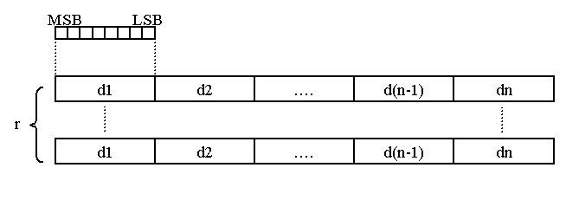

DC2 V nL nH [d1 ... dn] 打印 MSB 位图(暂不支持)
格式： ASCII： DC2 V nL nH [d1 ... d48]
十进制： 18 86 nL nH [d1 ... d48]
十六进制： 12 56 nL nH [d1 ... d48]
说明： 该命令用于打印 MSB 格式位图。位图宽度为 384 位。
打印高度： nL+nH*256
位图格式如下：
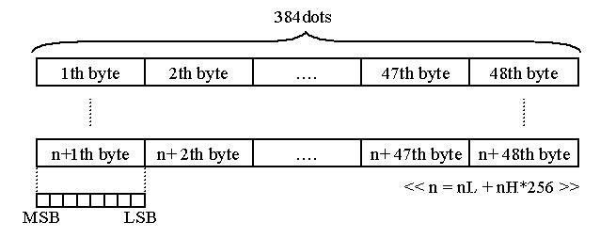

DC2 v nL nH [d1 ... dn] 打印 LSB 位图(暂不支持)
格式： ASCII： DC2 v nL nH [d1 ... d48]
十进制： 18 118 nL nH [d1 ... d48]
十六进制： 12 76 nL nH [d1 ... d48]
说明： 该命令用于打印 LSB 格式位图。位图宽度为 384 位。
打印高度： nL+nH*256
位图格式如下：
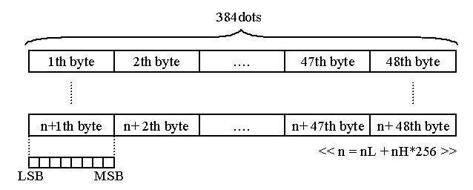

FS p n m 打印下载到 FLASH 中的位图
格式： ASCII： FS p n m
十进制： 28 112 n m
十六进制： 1C 70 n m
参数范围：1 ≤ n ≤ 255， 0 ≤ m ≤ 3 , 48 ≤ m ≤51
描述： 以 m 指定的模式打印下载到 FLASH 中的位图
m | 模式 | 纵向分辨率(DPI) | 横向分辨率(DPI)
0, 48 | 正常 | 200 | 200
1, 49 | 倍宽 | 200 | 100
2, 50 | 倍高 | 100 | 200
3, 51 | 倍宽、倍高 | 100 | 100
• n 表示位图（由命令 FS q 定义）的图号。
• m 指定打印位图的模式。
细节：
·Flash 位图是由命令 FS q 定义存储在 Flash 存储器中并用命令 FS p 打印的位图。
·当 Flash 位图没有被定义时，该命令无效。
·在标准模式下，该命令只有在打印缓冲区里没有数据时有效。
·该命令除了受倒置打印模式的影响外，不受其他打印模式的影响（如：加粗打印、重叠打印、倍高、
倍宽、下划线、字符放大、反白打印、顺时针旋转 90 度等）
·如果所要打印的下载位图超出当前打印区域，则不打印超出的部分。
·在普通和倍宽模式下，该命令进纸 n 点，n 为 NV 位图高度，在倍高和四倍大小 模式下，该
命令进纸 n × 2 点，n 为 NV 位图高度，与 ESC 2 或ESC 3 设定的 行间距无关。
·打印完位图后，打印机换行，按普通模式处理其后的数据。
参照: ESC *, FS q, GS /, GS v 0
FS q n [xL xH yL yH d1...dk]1...[xL xH yL yH d1...dk]n 定义Flash位图(暂不支持)
格式： ASCII： FS q n [ xL xH yL yH d1...dk]...[ xL xH yL yH d1...dk]
十进制： 28 113 n [xL xH yL yH d1...dk]...[ xL xH yL yH d1...dk]
十六进制： 1C 71 n [xL xH yL yH d1...dk]...[ xL xH yL yH d1...dk]
范围： 1 ≤ n ≤ 255
0 ≤ xL ≤ 255
1 ≤ ( xL + xH × 256) ≤ 1023
1 ≤ ( yL + yH × 256) ≤ 288
0 ≤ d ≤ 255
k = ( xL + xH × 256) × ( yL + yH × 256) × 8
Flash 下载容量最大为 8096 字节。
描述： 定义Flash 位图
• n 指定所要定义的Flash 位图的数目。
• xL、xH指定Flash 位图的横向点数( xL + xH × 256) × 8。
• yL、 yH 指定 Flash 位图的纵向点数( yL + yH × 256)× 8。
注释：
·频繁执行该命令能损坏 Flash 存储器，推荐每天最多写 Flash 10 次。
·该命令删除所有的以前由该命令定义的 Flash 位图，打印机不能对上一次定义的多幅位图中
的一个进行重新定义，在这种情况下，必须重新发送所有的数据。
·由于在处理该命令的过程中，打印机处于忙状态，它向 Flash 中写数据并且停止接收其他命令，
因此，在该命令的执行过程中，禁止向打印机发送其他命令，包括实时命令。
·Flash 位图是由命令 FS q 定义存储在 Flash 存储器中并用命令 FS p 打印的位图。
·在标准模式下，该命令仅在行首时有效。
·从 FS 到 yH 的七个字节数据作为命令数据处理，不是图形数据的一部分。
·当位图数据字节数超出由它左边的 xL、xH、yL、yH 定义的范围，则打印机只处理 xL、H、yL、
yH 定义的范围的数据。
·在第一组 Flash 位图里，当 xL, xH, yL, yH 中任何一个参数超出定义的范围时，该命令无效。
·在下载多幅位图时，如果打印机处理 xL、xH、yL、yH 超出定义的范围，则打印机停止执行这
条命令。命令中在此之后的位图无效，在此之前的位图有效。
·d 是定义的位图数据，在数据中相应位为 1 表示打印该点，为 0 表示不打印。
·这条命令定义了 n 幅 Flash 位图。每个位图的序列号从 1 依次增加，因此，第一个数据
组 [xL xH yL yH d1...dk] 是 Flash 位图 1 的数据，最后一数据组[xL xH yL yHd1...dk]
是 Flash 位图 n 的数据。在用 FS p 命令打印位图时，也是如 此。
·定义一幅 Flash 位图的数据由 [xL xH yL yH d1...dk] 组成。因此，当只有一幅位图时，
n = 1。打印机占用 Flash 存储器字节数如下：
·[位图数据子结数：（ xL + xH Х 256） Х （ yL + yH Х 256）Х 8] + [头信息：4]
·在打印机里 Flash 下载空间最大为 64K bits ( 8K bytes)，该命令可以定义多幅 Flash
位图，但不能定义一幅大小超过 64K bits 的位图（不同的打印机下载空间 也不相同，请参照
打印机配置信息）
·在写 Flash 之前，打印机立即处于忙状态。
·在处理该命令的过程中，打印机不传送状态也不执行状态查询。
·在宏定义的过程中接受到该命令，打印机将结束宏定义，开始执行该命令。
·如果一幅 Flash 位图被定义，执行 ESC @命令、复位和关闭电源不能将其擦除。
·该命令只是定义 Flash 位图，不执行打印，打印 Flash 位图由 FS p 命令执行。
参考：FS p
实例: 当 xL = 64, xH = 0, yL = 96, yH = 0
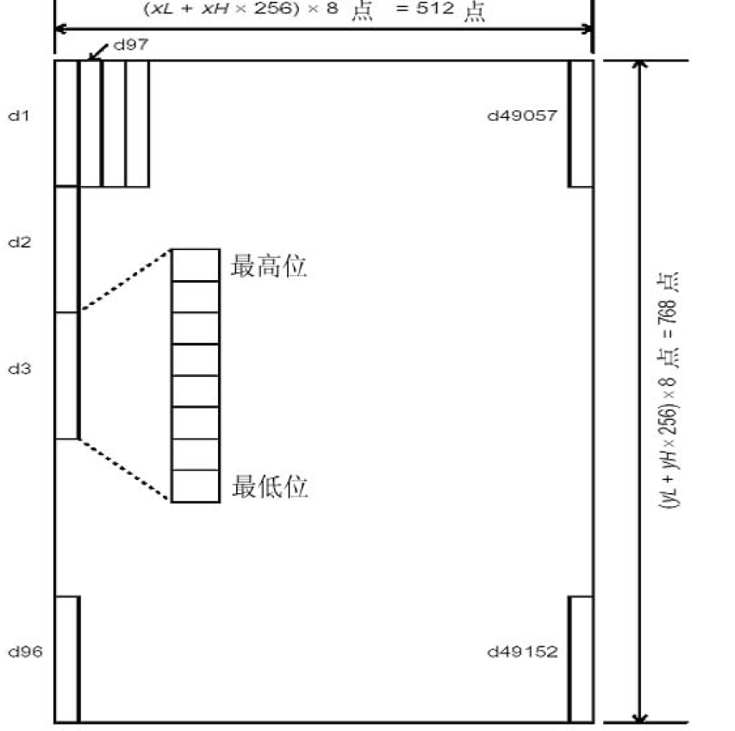

2.5 按键控制命令（不支持）
ESC c 5 n 允许/禁止按键开关命令
格式： ASCII： ESC c 5 n
十进制： 27 99 53 n
十六进制： 1B 63 35 n
说明： 暂时不支持该命令
n=1，禁止按键
n=0，允许按键（默认）
2.6 初始化命令
ESC @ 打印机初始化
格式： ASCII： ESC @
十进制： 27 64
十六进制： 1B 40
说明： ESC @命令初始化打印机。
➢ 清除打印缓冲区
➢ 恢复默认值
➢ 选择字符打印方式
➢ 删除用户自定义字符
2.7状态传输命令
ESC v 向主机传送打印机状态
格式： ASCII： ESC v
十进制： 27 118
十六进制: 1B 76
说明: 返回值为 1 个字节，其中各个位分别代表不同状态：发送字节位定义如下：
位 0：是否有连接机芯；1未连接，0已连接。
位 1：总是 0，无意义
位 2：是否缺纸；1 缺纸，0 有纸。
位 3：是否电压过高：1 电压高于 9.5V，0 电压正常。
位 4：总是 0，无意义
位 5：总是 0，无意义
位 6：是否温度过高；1 温度超过 60 度，0 温度正常
位 7：总是 0，无意义
例如：返回 0x04 则代表打印机缺纸

GS r n 有无纸状态指令：
格式： ASCII: GS r n
十进制: 29 114 n
十六进制: 1D 72 n
说明：n=1，发送十六进制1D 72 01,有纸返回值：00，无纸返回值：0C

GS a n 允许/禁止状态自动上送
格式: ASCII: GS a n
十进制: 29 97 n
十六进制: 1D 61 n

说明： n 定义如下：
位 | 功能 | 值
位 | 功能 | 0 | 1
0 | 固定为 0
1
2 | 禁止/允许状态自动上送 | 禁止 | 允许
3-4
5 | 禁止/允许缺纸控制 BUSY，RTS=BUSY | 禁止 | 允许
6-7
当有效时，打印机发现状态改变，则自动发送状态到主机。

ESC u n 向主机传送周边设备状态
格式： ASCII： ESC u n
十进制： 27 117 n
十六进制： 1B 75 n
说明： 该命令不支持向主机传送周边设备状态，仅对串口型打印机有效。
发送字节位定义
位 0: 钱箱开(0)/闭电平(1)
位 4: 恒为 0
本打印机不支持周边设备读取，将丢弃该命令。
ESC p m t1 t2 钱箱控制脉冲
格式： ASCII码： ESC p m t1 t2
十进制码： 27 112 m t1 t2
十六进制码： 1B 70 m t1 t2
参数范围： m = 0或48
0 ≤ t1 ≤ 255
0≤ t2 ≤ 255
注释：
● 脉冲接通时间为[t1 x 2] 毫秒，断开时间为 [t2 x 2] 毫秒。
● 当 t2 < t1时，打印机处理t1 x 2 毫秒。
● 如果 t2 小于50 则假设 t2 为50。
2.8条码打印命令
GS H n 设定条码对应的字符(HRI)打印方式
格式： ASCII： GS H n
十进制： 29 72 n
十六进制： 1D 48 n
说明： 0 ≤ n ≤255
n 如下表：
0：不打印 HRI
1：HRI 在条码上方
2：HRI 在条码下方
3：HRI 在条码上方和下方
GS h n 设置条形码高度
格式： ASCII： GS h n
十进制： 29 104 n
十六进制： 1D 68 n
说明： 设置要打印条形码的高度
1 ≤ n ≤ 255
默认值：50

GS x n 设置条形码打印的左边距(暂不支持)
格式： ASCII： GS x n
十进制： 29 120 n
十六进制： 1D 78 n
说明： 打印条码起始位置 0 -> 255
GS w n 设置条形码宽度
格式： ASCII： GS w n
十进制： 29 119 n
十六进制： 1D 77 n
说明： 设置要打印的条码基本线条宽度
n = 2,3
默认值：2
GS k m d1 d2 ... dk NUL 打印条形码
GS k m n d1 d2 ... dn
格式： ASCII： GS k m d1 d2 … dk NUL
1 十进制： 29 107 m d1 d2 … dk 0
十六进制： 1D 6B m d1 d2 … dk 00
格式： ASCII： GS k m n d1 d2 … dn
2 十进制： 29 107 m n d1 d2 … dn
十六进制： 1D 6B m n d1 d2 … dn
说明: m： 条码类型
格式 1： 0 ≤ m ≤ 10
格式 2： 65 ≤ m ≤ 75
n：条码长度
m | 条码类型 | 长度 | 合法字符
0,65 | UPC-A | 11,12 | 48-57
1,66 | UPC-E | 11,12 | 48-57
2,67 | EAN13 | 12,13 | 48-57
3,68 | EAN8 | 7,8 | 48-57
4,69 | CODE39 | 变长 | 32,36,37,43,45-57,65-90
5,70 | I25 | 偶数 | 48-57
6,71 | CODEBAR | 变长 | 36,43,45-58,65-68
7,72 | CODE93 | 变长 | 0-127
8,73 | CODE128 | 变长 | 0-127
9,74 | CODE11 | 变长 | 48-57
10,75 | MSI | 变长 | 48-57
如果资料中有非法字符，打印机将不打印该条码，如果条码超过了有效的打印宽
度，则打印机结果不可知。 命令执行完毕，打印机将按照条码设定打印条形码，
与行间距无关。

GS ( k pL pH cn fn n 设置二维码尺寸大小
格式： ASCII： GS ( k pL pH cn fn n
十进制： 29 40 107 pL pH cn fn n
十六进制： 1d 28 6B pL pH cn fn n
说明： pL = 3; pH = 0; cn = 49; fn = 67
n 为打印二维码的尺寸大小，1 ≤ n ≤ 16
GS ( k pL pH cn fn n d1 d2 … dn 打印二维码
格式： ASCII： GS ( k pL pH cn fn n d1 d2 … dn
十进制： 29 40 107 pL pH cn fn n d1 d2 … dn
十六进制： 1d 28 6B pL pH cn fn n d1 d2 … dn
说明： pL 为数据长度数 +3 ;
pH = 0;
cn = 49;
fn = 80;
n = 48;
d1 d2 …dn 为要打印二维码的数据, 数据长度不能超过128;
如：要打印abcd的二维码，发16进制数据1d 28 6B 07 00 31 50 30 61 62 63 63
打印出的即为abcd的二维码，注：红色07是绿色数据个数+3,也就是要打印二维
码字符个数+3，16进制发送，如上，abcd是4个字符，07=4+3。

2.9 控制板参数命令
ESC 7 n1 n2 n3 设置打印参数 (该指令暂不支持)
格式： ASCII： ESC 7 n1 n2 n3
十进制： 27 55 n1 n2 n3
十六进制： 1B 37 n1 n2 n3
说明: 设置打印的最多加热点，加热时间、间隔时间
n1 = 0-255 最多加热点数，单位(8dots)，默认值 7(64 点)
n2 = 0-255 加热的时间，单位(10us),默认值 80
n3 = 0-255 加热间隔时间,单位(10us)，默认值 2
加热点数多，则控制板的最大耗电电流大，打印速度快。最大加热点数为
8*(n1+1) 加热时间越长，则打印黑度高，打印速度越慢。加热时间过短，
则可能出现打印空白。
间隔时间越长，打印越清晰，打印速度变慢 说明：“加热时间”、“加热间隔”
控制板会根据输入电压而自动调整。

ESC 8 n1 n2 设置睡眠参数(暂不支持)
格式： ASCII： ESC 8 n1 n2
十进制： 27 56 n1 n2
十六进制： 1B 38 n1 n2
说明： 设置空闲多少时间后，控制板进入睡眠时间n1+n2*256 睡眠等待时间，单
位(10 毫秒)，默认值 0
值 0 等于表示不睡眠,不等于 0 时最小值为 200 毫秒。
进入睡眠后，主机必须先发送一字节数据(0xff)唤醒控制板，等待 50 毫秒
后再开始发送打印命令或数据。
说明：本命令主要用于电池供电系统，需要低功耗的应用。
DC2 # n 设置打印浓度
格式： ASCII： DC2 # n
十进制： 18 35 n
十六进制： 12 23 n
说明： n = 0 ~ 3，4个等级，0级打印最淡。
DC2 B n 设置通讯波特率
格式： ASCII： DC2 B n
十进制： 18 66 n
十六进制： 12 42 n
说明： n = 0 ~ 4)对应波特率9600，19200，38400，57600，115200

DC2 T 打印测试页
格式： ASCII： DC2 T
十进制： 18 84
十六进制： 12 54
说明： 打印测试页。

一箱10台 重量7公斤 外箱尺寸： 37.8*26.7*36.8cm

